ТЕХНИЧЕСКОЕ ЗАДАНИЕ
08.10.2024 г.

На выполнение работ:
Станция мойки IBC-контейнеров по проекту Организации производства капсул в филиале ООО «ЛАБ ИНДАСТРИЗ» в г. Перми, по адресу: г. Пермь, ул. Ласьвинская, 88.
Участок хранения и дозирования новых компонентов.
УТВЕРЖДАЮ:
Менеджер по техническим операциям
ООО «ЛАБ ИНДАСТРИЗ» в г. Перми
________________/ А.А. Токарев/
«______» ________________2024 г.
^{м.п.}

Перечень основных данных  и требований | Содержание основных данных и требований
1. Основание для проведения работ | Инвестиционный проект
2. Заказчик и его адрес | Филиал ООО «ЛАБ ИНДАСТРИЗ» в г. Перми, ул. Ласьвинская, 88
3. Режим работы предприятия | Круглосуточный, 7 дней в неделю.
4. Цели проведения работ | Организация работы производственной линии
5. Описание объекта проведения работ | Установка станции мойки IBC-контейнеров на 2-ом этаже корпуса 9 (помещение раскачки сорбитола и резервного продукта), ее обвязка, монтаж подающих трубопроводов dn25 из нержавеющей стали, включая запорную арматуру, насосы, расходомеры, опоры, поддон, а также подведение коммуникаций согласно проекту NCL 01-04-2024-ACS-ТХ (Приложение А).
6. Стадийность выполнения работ | 1 Подготовительные работы  2 Поставка оборудования и материалов  3 Монтажные работы  4 Пусконаладочные работы
7. Объем работ | Подготовительные работы  Разработать ППР, провести оценку рисков при выполнении работ.  Подготовить площадку для безопасного проведения работ. Согласовать ППР.  Разработать календарный и сменный график работ.  Произвести приемку площадку проведения работу заказчика с оформлением «Акта приема передачи объекта» согласно инструкции -№40.  Поставка оборудования и материалов  Выполнить приобретение и поставку материалов согласно спецификации NCL 01-04-2024-ACS-ТХ.С, на площадку производства работ.  Произвести компоновку и сборку узлов и исполнительных механизмов на площадке исполнителя.  Доставка оборудования и материалов на площадку заказчика с разгрузкой и перемещением на переданную площадку с предоставлением комплектации и обеспечение сохранности его на переданной площадке собственными силами.  Монтажные работы  Объем монтажных работ описан в проекте NCL 01-04-2024-ACS-ТХ «Организация линии производства и упаковки капсул для стирки в водорастворимой пленке в филиале ООО "ЛАБ Индастриз"  в г. Перми, по адресу: г. Пермь, ул.Ласьвинская, 88»:  Использование материалов на всех стадиях: соприкасающиеся с продуктом – сталь 316L, остальные элементы - сталь 304. Более полное описание – в проекте NCL 01-04-2024-ACS-ТХ.
9. Требования к работам | 9.0 Работы, связанные с остановкой действующего оборудования заказчика, необходимо проводить только в сроки или периоды, согласованные с представителем заказчика отдельно.  Предварительно оповещать представителя заказчика о необходимой остановке оборудования, согласовывать сроки, периоды и этапы работ с составлением календарного плана-графика производства работ. В случае необходимости принимать участие в технических совещаниях заказчика  9.1. При выполнении работ необходимо руководствоваться действующим законодательством РФ, стандартами ООО «ЛАБ ИНДАСТРИЗ».  9.2. Стандарт гигиены при выполнении работ:  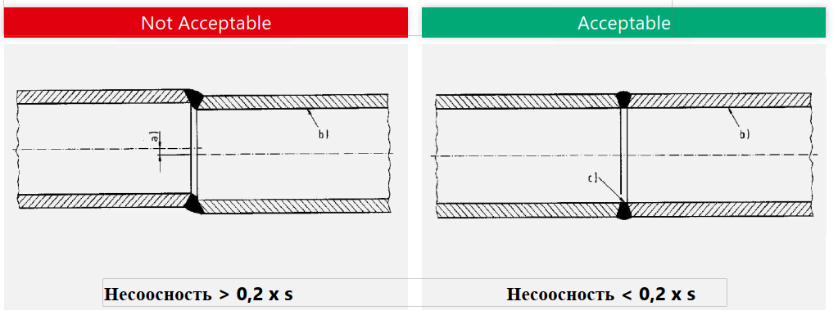  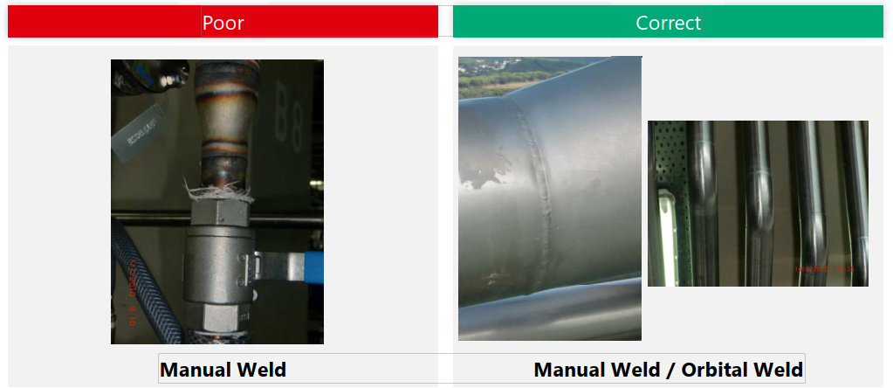  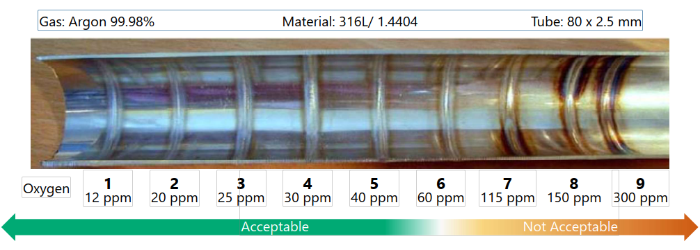  9.3 Требования к гарантийным обязательствам подрядчика  - Гарантия на работы – не менее 24 месяцев со дня подписания окончательного акта приемки выполненных работ.  9.4 Требования по охране труда, пожарной, промышленной безопасности и предотвращению чрезвычайных ситуаций  -При предоставлении коммерческого предложения и выполнении работ учитывать требования:  PR UW 1.3.4 – 01 «Безопасность на рабочих местах» от 21.06.2013г (см. Приложение А), а также требования ПУЭ, ПТЭЭП, НТП ЭПП-94, ППБО-103-79, Правил противопожарного режима в Российской Федерации, правила по охране труда при эксплуатации электроустановок, регламентов и прочих нормативных документов в области строительства, электроснабжения, теплоснабжения, пожарной безопасности, профилактике и противодействию чрезвычайным ситуациям, промышленной безопасности  9.5 При выполнении работ учитывать требования PR UW 1.3.4 - 01 «Безопасность на рабочих местах» от 21.06.2013 в Приложении В, а также СНиП, СП, СанПИН и прочих нормативных документов, действующих на территории РФ.  9.6 Объем и место расположения мусорного контейнера, временного бытового помещения согласовать с представителем Заказчика.  9.7 Все отходы, образующиеся в процессе производства работ, принадлежат Исполнителю на праве собственности, вывозятся с территории Заказчика самостоятельно и за свой счет. Ежемесячно и по окончании работ Исполнитель передаёт Заказчику документы от организации, имеющей лицензию на право обращения с отходами (полигона), подтверждающие количество и факт приема отходов. Без предоставления указанных документов акты выполненных работ Заказчиком не принимаются.  9.8 До проведения работ необходимо уточнить список документов для получения разрешения на проведение определенного вида работ в отделе промышленной безопасности, предоставить необходимые документы согласно списку в Приложении Г (список документов необходимых для работы подрядной организации).  9.9 Все расходы, связанные с квалификационной подготовкой персонала Исполнителя к выполнению работ, а также в процессе работ, несет Исполнитель.  9.10. Для заключения договора на выполнение работ с целью реализации проекта, Исполнитель обязан заключить дополнительное соглашение по штрафам Приложение Д.  9.11. Исполнитель несет полную ответственность за утилизацию отходов и сопутствующие услуги в соответствии с законодательством РФ и нормативными актами, а также согласно техническому заданию.  9.12. Исполнитель освобождает Заказчика от материальной и прочей ответственности при возникновении любых без исключения претензий, возникших в результате предоставления Исполнителем услуг ненадлежащего качества согласно настоящему техническому заданию.  9.13. Исполнитель принимает на себя ответственность и гарантирует возмещение прямых и непрямых убытков, а также возможного ущерба репутации компании и брендам Заказчика, вызванных ненадлежащим качеством предоставленных услуг согласно настоящему техническому заданию.
10. Срок выполнения работ | 20 календарных дней с момента подписания Договора.
11. Контактное лицо со стороны ООО «ЛАБ ИНДАСТРИЗ» филиал в г. Перми | Инженер проекта:  Виктор Шамин  Mobile: +7 982 495 43 11  E-mail: viktor.shamin@lab-industries.ru

Составил:
Инженер проекта | _____________________ В.М.Шамин  «________» ______________________2024 г.
Техническое задание получил:

Рук-ль подрядной организации | _____________________  «_____»_____________2024г.

